7.3 Управление процессами и службами
Запущенные процессы
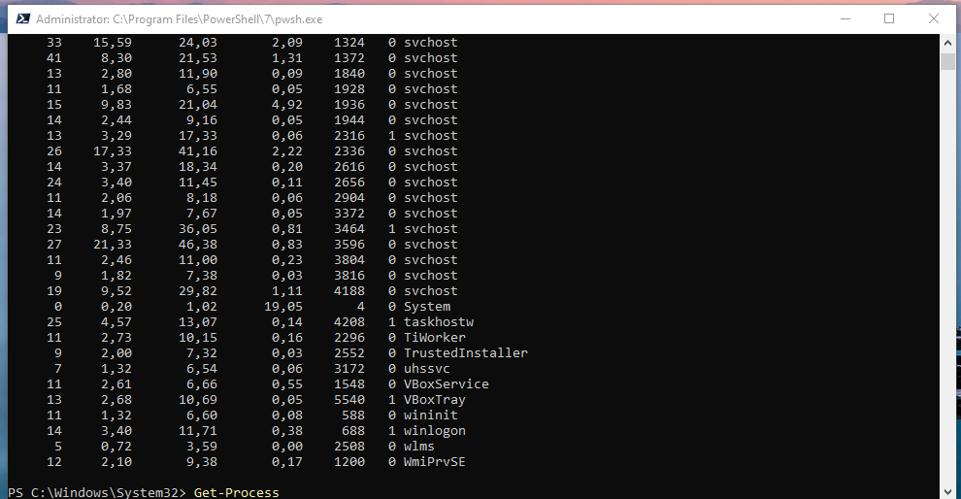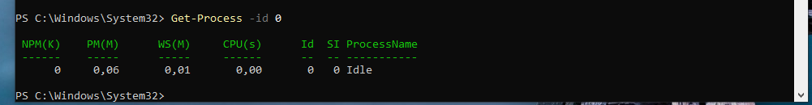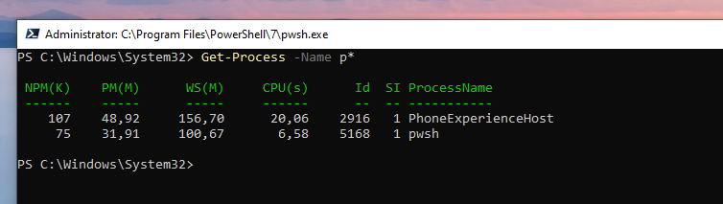
Завершение процесса
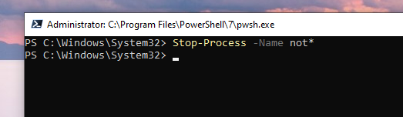
Остановим процессы, которые не отвечают
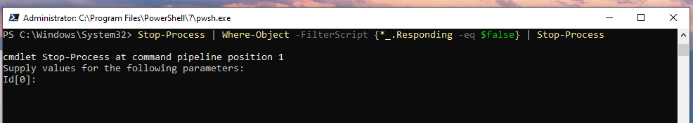
Отключение сеансов подключенных в настоящее время
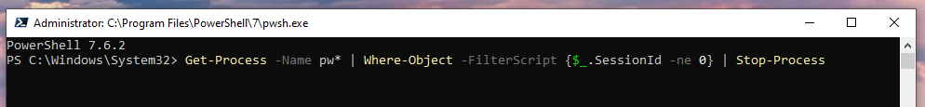
Остановит все другие процессы идентификаторы, которых отличаются от текущих
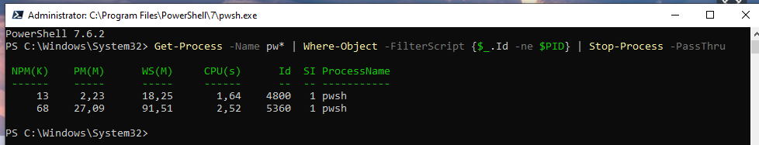
Получить весь список команд для работы со службами
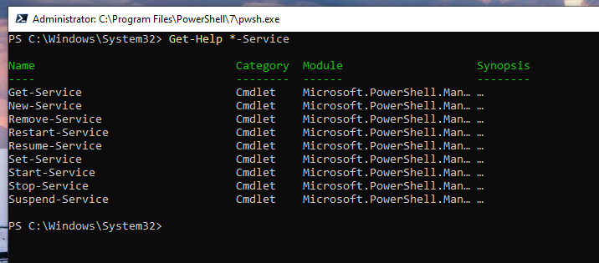
Список всех служб работающих на компьютере
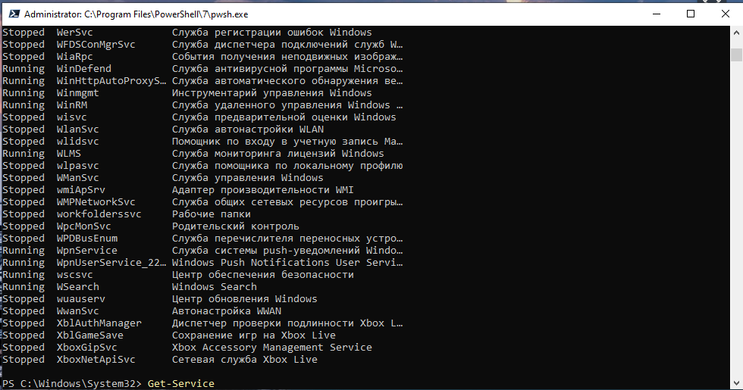
Фильтр по имени
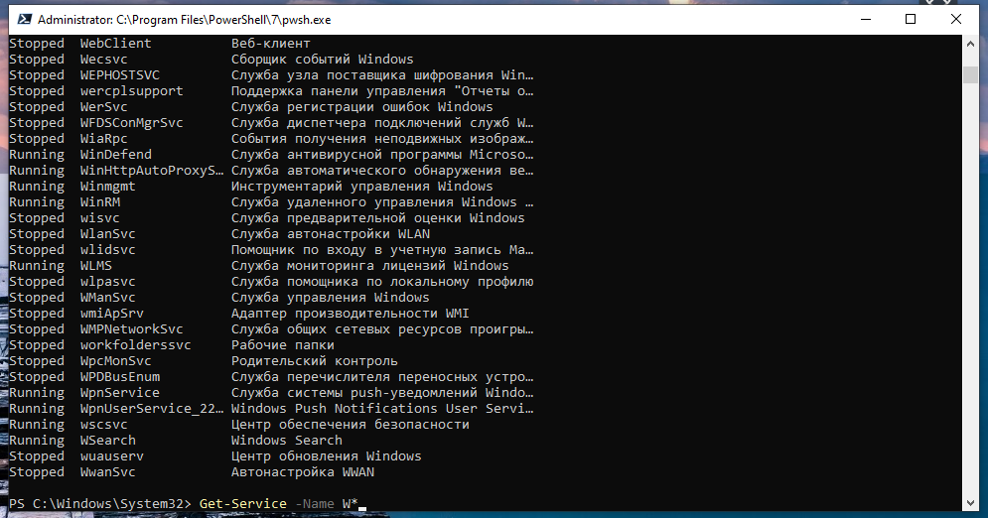
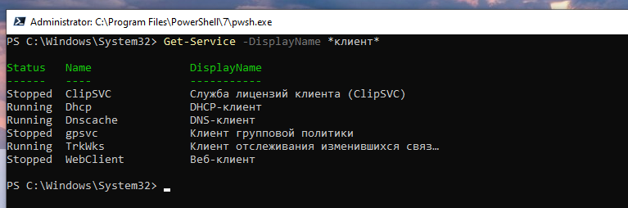
Выведет список зависимых служб
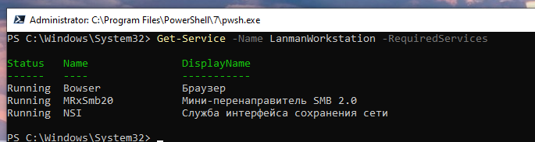
Выведет службы, которым требуется LanmanWorkstation
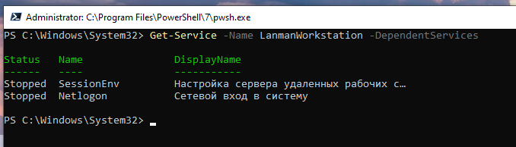
Перезапуск службы
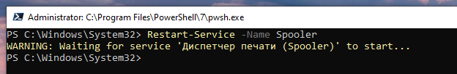
Перезапуск нескольких служб
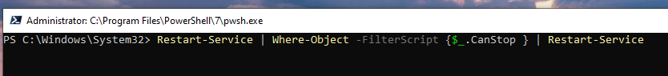
Отключение автоматического запуска службы
